TRƯỜNG ĐẠI HỌC ...
KHOA CÔNG NGHỆ THÔNG TIN
BÁO CÁO ĐỒ ÁN CUỐI KỲ
MÔN: LẬP TRÌNH HƯỚNG ĐỐI TƯỢNG
ĐỀ TÀI
HỆ THỐNG QUẢN LÝ THƯ VIỆN
Lớp / Nhóm | Thứ 6 - Nhóm 13 (T6_N13)
Giảng viên hướng dẫn | ...............................
Sinh viên thực hiện | ...............................
Năm học | 2025 - 2026

MỤC LỤC
Chương 1. Giới thiệu đề tài và sự phù hợp với mô hình OOP
Chương 2. Phân tích và thiết kế hệ thống
Chương 3. Cài đặt các khối chức năng (code + kết quả)
Chương 4. Kết luận

CHƯƠNG 1. GIỚI THIỆU ĐỀ TÀI VÀ SỰ PHÙ HỢP VỚI MÔ HÌNH OOP
1.1. Giới thiệu đề tài
Đề tài của nhóm là xây dựng một Hệ thống quản lý thư viện viết bằng C++ theo mô hình lập trình hướng đối tượng (OOP). Hệ thống mô phỏng đầy đủ các nghiệp vụ thực tế của một thư viện: quản lý con người (độc giả, nhân viên, quản trị viên), quản lý tài liệu (giáo trình, sách tham khảo, sách khác, báo/tạp chí, bài nghiên cứu) và quản lý các giao dịch (mượn, trả, nhập, xuất/thanh lý).
Toàn bộ logic nghiệp vụ được tổ chức thành các lớp (class) có quan hệ kế thừa, đóng gói dữ liệu và sử dụng đa hình để xử lý linh hoạt từng loại đối tượng. Ngoài phiên bản chạy trên console, nhóm còn phát triển thêm một bản demo web (thư mục web/) để minh họa trực quan.
1.2. Mục tiêu của đề tài
- Mô hình hóa các thực thể trong thư viện thành các lớp OOP rõ ràng, dễ mở rộng.
- Áp dụng đầy đủ 4 đặc tính cốt lõi của OOP: trừu tượng, đóng gói, kế thừa, đa hình.
- Xử lý đúng các nghiệp vụ: kiểm tra điều kiện mượn, tính hạn mượn theo từng đối tượng, tính tiền phạt trễ hạn, cập nhật tồn kho khi nhập/xuất.
- Bảo đảm tính đúng đắn của dữ liệu đầu vào (kiểm tra ngày tháng, số lượng, mã trùng...).
1.3. Đề tài đáp ứng các tiêu chí của một hệ thống OOP chuẩn
Một hệ thống được xem là “chuẩn OOP” khi thể hiện được đầy đủ các đặc tính nền tảng của lập trình hướng đối tượng. Bảng dưới đây đối chiếu từng tiêu chí với cách đề tài đáp ứng:
Tiêu chí OOP | Yêu cầu | Đề tài đáp ứng như thế nào
Trừu tượng  (Abstraction) | Có lớp trừu tượng / hàm ảo thuần túy làm khung thiết kế chung. | 3 lớp cha Nguoi, TaiLieu, GiaoDich đều là abstract class với hàm ảo thuần túy (= 0), không thể khởi tạo trực tiếp.
Đóng gói  (Encapsulation) | Dữ liệu được bảo vệ, truy xuất qua getter/setter. | Thuộc tính để private/protected; mọi truy xuất đều thông qua phương thức công khai, kèm kiểm tra ràng buộc (vd capNhatSoLuong không cho âm).
Kế thừa  (Inheritance) | Tái sử dụng và tổ chức mã theo phân cấp. | Hệ thống dùng kế thừa nhiều cấp: Nguoi → NguoiDoc → SinhVien/VienChuc; TaiLieu → Sach → GiaoTrinh/SachThamKhao/SachKhac.
Đa hình  (Polymorphism) | Cùng một lời gọi cho ra hành vi khác nhau theo loại đối tượng. | Hàm ảo tinhHanMuon(), hienThiThongTin(), thucHienGiaoDich() được override; cùng tinhHanMuon nhưng SV và VC cho hạn khác nhau.
Khuôn mẫu  (Template) | (Mở rộng) Tái sử dụng cấu trúc cho nhiều kiểu dữ liệu. | Lớp template DanhSach<T> dùng chung cho cả DanhSach<Nguoi>, DanhSach<TaiLieu>, DanhSach<GiaoDich>.
Quản lý bộ nhớ | An toàn, tránh rò rỉ. | Sử dụng smart pointer (shared_ptr) và destructor ảo (virtual ~) để hủy đúng đối tượng lớp con.

Như vậy đề tài không chỉ đáp ứng mà còn minh họa rõ nét tất cả các trụ cột của OOP, phù hợp để làm đồ án cuối kỳ cho môn học.

CHƯƠNG 2. PHÂN TÍCH VÀ THIẾT KẾ HỆ THỐNG
Chương này trình bày phần phân tích – thiết kế hướng đối tượng đã báo cáo với giảng viên: xác định các đối tượng, sơ đồ phân cấp lớp và cách áp dụng các đặc tính OOP.
2.1. Xác định các đối tượng
Hệ thống xoay quanh 3 nhóm đối tượng lớn:
- Nhóm 1 – Con người: mỗi cá nhân tương tác với thư viện (độc giả, nhân viên, quản trị viên).
- Nhóm 2 – Tài liệu: mỗi ấn phẩm lưu hành trong thư viện (sách, báo/tạp chí, bài nghiên cứu).
- Nhóm 3 – Giao dịch: mỗi nghiệp vụ làm thay đổi trạng thái thư viện (mượn, trả, nhập, xuất).
2.2. Sơ đồ phân cấp lớp
Nguoi (abstract)
|-- NguoiDoc (abstract)
| |-- SinhVien (gioi han 5 sach)
| +-- VienChuc (gioi han 10 sach)
|-- NhanVien
+-- QuanTriVien

TaiLieu (abstract)
|-- Sach
| |-- GiaoTrinh
| |-- SachThamKhao
| +-- SachKhac
|-- BaoTapChi (chi doc tai cho)
+-- BaiNghienCuu (chi doc tai cho)

GiaoDich (abstract)
|-- Muon
|-- Tra
|-- Nhap
+-- Xuat

DanhSach<T> (lop khuon mau quan ly danh sach)
Hình 2.1. Sơ đồ phân cấp kế thừa các lớp trong hệ thống
2.3. Bảng mô tả chi tiết các lớp đối tượng
Lớp | Thuộc tính chính | Phương thức tiêu biểu | Đặc tính OOP
Nguoi (cha) | maNguoi, hoTen, ngaySinh, gioiTinh, soDienThoai, diaChi | hienThiThongTin() [ảo] | Trừu tượng, Đóng gói
NguoiDoc (cha) | ngayDangKy, ngayHetHan, soSachDangMuon, gioiHanSachMuon | duocPhepMuonSach(), tangSoSachMuon() | Kế thừa, Trừu tượng
SinhVien | mssv | hanMuonGiaoTrinh/ThamKhao/Khac() | Kế thừa, Đa hình
VienChuc | mscb | hanMuon... (hạn dài hơn SV) | Kế thừa, Đa hình
NhanVien | chucVu, luong, caLamViec | tinhLuong(), phanCaLam() | Kế thừa, Đa hình
QuanTriVien | username, password, quyenTruyCap | phanQuyen(), khoiPhucMatKhau() | Kế thừa, Đa hình
TaiLieu (cha) | maTaiLieu, tenTaiLieu, namXuatBan, soLuong, trangThai, tacGia... | capNhatSoLuong(), tinhHanMuon() [ảo] | Trừu tượng, Đóng gói
Sach | (kế thừa TaiLieu) | quanLySoLuong() | Kế thừa
GiaoTrinh | maMonHoc, boMon | kiemTraHocPhan(), tinhHanMuon() | Kế thừa, Đa hình
SachThamKhao | (kế thừa Sach) | tinhHanMuon() | Kế thừa, Đa hình
SachKhac | loaiSachKhac | tinhHanMuon() | Kế thừa, Đa hình
BaoTapChi | soPhatHanh, thangPhatHanh | docTaiCho(), coTheMuonVe()=false | Kế thừa, Đa hình
BaiNghienCuu | coQuanChuQuan, linhVuc | traCuuNghienCuu(), coTheMuonVe()=false | Kế thừa, Đa hình
GiaoDich (cha) | maGiaoDich, ngayGiaoDich, maNhanVienThucHien | thucHienGiaoDich() [ảo] | Trừu tượng, Đóng gói
Muon | maNguoiDoc, maTaiLieu, ngayHenTra | kiemTraQuaHan(), ghiNhanNgayMuon() | Kế thừa, Đa hình
Tra | tienPhat, ngayHenTra | tinhTienPhat(), xacNhanTraSach() | Kế thừa, Đa hình
Nhap | nhaCungCap, soLuongNhap, donGiaNhap | tinhTongChiPhi() | Kế thừa, Đa hình
Xuat | lyDoXuat, soLuongXuat, donGiaThanhLy | tinhDoanhThuThanhLy(), loaiBoTaiLieu() | Kế thừa, Đa hình
2.4. Áp dụng các đặc tính OOP
a) Tính trừu tượng (Abstraction)
Ba lớp cha Nguoi, TaiLieu, GiaoDich được khai báo là lớp trừu tượng: chúng chứa ít nhất một hàm ảo thuần túy (= 0) nên không thể tạo đối tượng trực tiếp, chỉ đóng vai trò “bản thiết kế” cho các lớp con.
b) Tính đóng gói (Encapsulation)
Các thuộc tính nhạy cảm (mã, tên, số lượng, mật khẩu...) đều để private/protected. Bên ngoài chỉ truy xuất qua getter/setter, qua đó có thể lồng thêm ràng buộc kiểm tra (ví dụ không cho số lượng xuống dưới 0).
c) Tính kế thừa (Inheritance)
Hệ thống dùng kế thừa phân cấp nhiều cấp. Lớp con tái sử dụng toàn bộ thuộc tính – phương thức của lớp cha và chỉ bổ sung phần riêng (SinhVien thêm mssv, VienChuc thêm mscb...).
d) Tính đa hình (Polymorphism)
Áp dụng mạnh nhất ở quy tắc tính hạn mượn: cùng lời gọi taiLieu->tinhHanMuon(nguoiDoc) nhưng kết quả khác nhau theo từng loại tài liệu và từng loại độc giả:
Loại tài liệu | Sinh viên | Viên chức
Giáo trình | 180 ngày | 180 ngày
Sách tham khảo | 15 ngày | 90 ngày
Sách khác | 7 ngày | 30 ngày
Báo/tạp chí, Bài nghiên cứu | Chỉ đọc tại chỗ (không mượn về) | Chỉ đọc tại chỗ
e) Khuôn mẫu (Template) – mở rộng
Lớp DanhSach<T> được viết một lần và dùng lại cho mọi loại danh sách (Nguoi, NguoiDoc, TaiLieu, GiaoDich), tránh viết lặp các cấu trúc danh sách giống nhau.
2.5. Phân tích đối tượng và mô hình dữ liệu ứng dụng web
Ngoài bản C++ console, nhóm hiện thực hệ thống thành một ứng dụng web (app.js). Bản web giữ nguyên mô hình hướng đối tượng nhưng lưu dữ liệu dưới dạng một đối tượng state JSON duy nhất trong localStorage của trình duyệt (khóa oop-library-web-v5). Toàn bộ nghiệp vụ thao tác trực tiếp trên state này.
Qua phân tích mã nguồn, hệ thống gồm 7 nhóm đối tượng (thực thể) chính sau:
Đối tượng (state) | Vai trò | Thuộc tính tiêu biểu
accounts | Tài khoản đăng nhập, gắn với 3 vai trò admin / staff / reader | username, password, role, name, title, personId, readerId
readers | Độc giả: Sinh viên (giới hạn 5) hoặc Viên chức (giới hạn 10) | id, name, type, birth, gender, phone, address, code (MSSV/MSCB), registered, expires, borrowed, limit
staffs | Nhân viên / thủ thư | id, name, chức vụ, lương, ca làm, username
admins | Quản trị viên | id, name, username, permission
documents | Tài liệu thuộc 5 loại (kind), mỗi loại có thêm trường extra riêng | id, title, kind, year, quantity, author, publisher, category, extra{...}, coverImage/fileUrl
loans | Phiếu mượn đang mở (mã PM…) | id, readerId, documentId, borrowDate, dueDate
transactions | Giao dịch (mã GD…): Mượn / Trả / Nhập / Xuất | id, type, date, staffId, readerId, documentId, quantity, unitPrice, amount

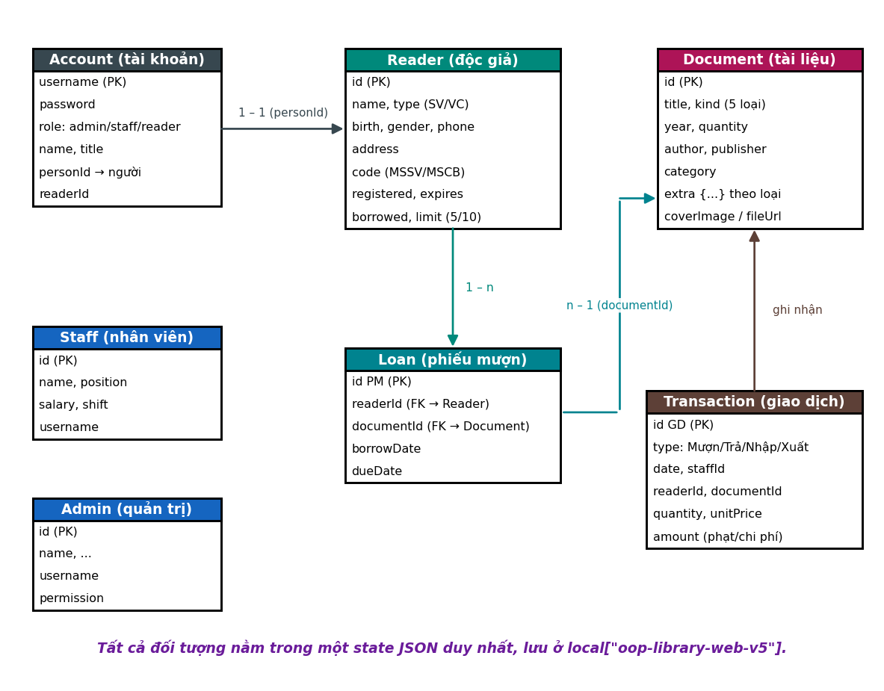
Hình 2.2. Sơ đồ đối tượng và quan hệ của ứng dụng web (mô hình dữ liệu)
Mỗi đối tượng dữ liệu của bản web tương ứng với một lớp trong thiết kế OOP C++:
Đối tượng web (app.js) | Lớp OOP tương ứng (C++)
accounts (role=reader/staff/admin) | QuanTriVien / phân quyền tài khoản
readers (type SV/VC) | NguoiDoc → SinhVien / VienChuc
staffs | NhanVien
admins | QuanTriVien
documents (kind) | TaiLieu → GiaoTrinh / SachThamKhao / SachKhac / BaoTapChi / BaiNghienCuu
loans | Phiếu mượn (PhieuMuonDangMo)
transactions (type) | GiaoDich → Muon / Tra / Nhap / Xuat
2.6. Sơ đồ luồng dữ liệu (Data Flow Diagram)
Sơ đồ luồng dữ liệu mô tả dữ liệu di chuyển giữa các tác nhân, tiến trình và kho dữ liệu. Hệ thống có 3 tác nhân ngoài (độc giả, nhân viên, quản trị viên) và một kho dữ liệu là localStorage của trình duyệt.
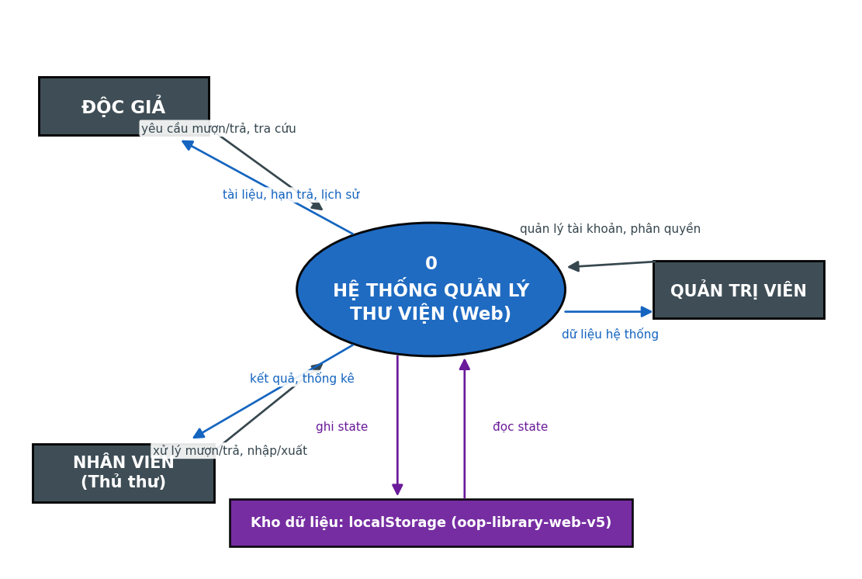
Hình 2.3. DFD mức ngữ cảnh – tương tác giữa 3 tác nhân và hệ thống
Phân rã mức 1 chia hệ thống thành 5 tiến trình chính, ghi/đọc trên 5 kho dữ liệu (D1–D5) đều nằm trong state localStorage:
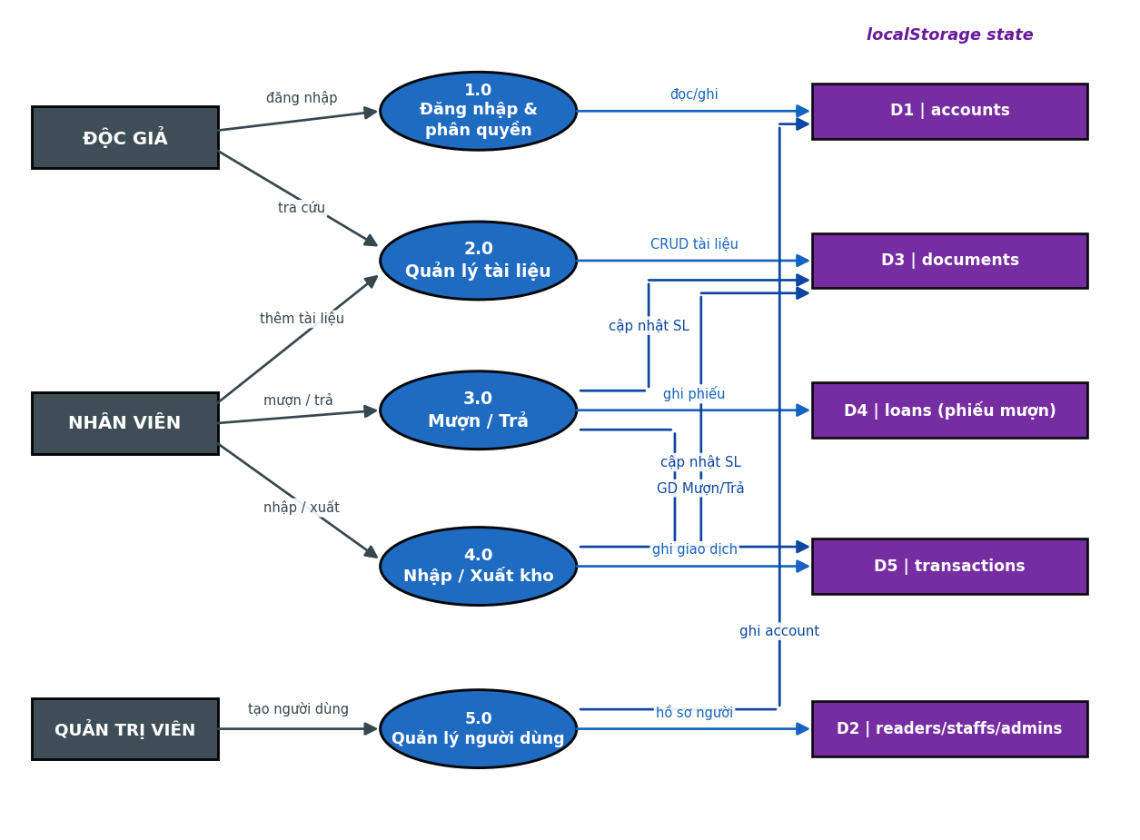
Hình 2.4. DFD mức 1 – các tiến trình và kho dữ liệu
2.7. Tổng hợp chức năng hệ thống
- Quản lý độc giả, nhân viên, quản trị viên.
- Quản lý 5 loại tài liệu khác nhau.
- Mượn – trả tài liệu (kiểm tra điều kiện, tính hạn mượn, tính tiền phạt trễ hạn).
- Nhập thêm tài liệu (tính tổng chi phí) và xuất/thanh lý (tính doanh thu thanh lý).
- Theo dõi phiếu mượn đang mở và lịch sử giao dịch.

CHƯƠNG 3. CÀI ĐẶT CÁC KHỐI CHỨC NĂNG (CODE + KẾT QUẢ)
Chương này đi vào từng khối chức năng chính: trình bày đoạn code tiêu biểu và kết quả chạy thực tế trên console.
3.1. Lớp tiện ích Date
Lớp Date xử lý ngày tháng: kiểm tra hợp lệ, cộng ngày, tính số ngày giữa hai mốc – làm nền tảng cho tính hạn mượn và tiền phạt.
class Date {
int day, month, year;
public:
Date(int d, int m, int y) {
if (!isValid(d, m, y))
throw invalid_argument("Ngay khong hop le");
day = d; month = m; year = y;
}
Date addDays(int days) const; // cong them so ngay
int daysUntil(const Date &other) const; // so ngay den moc khac
bool operator<(const Date &o) const; // so sanh ngay
};
Code 3.1. Lớp Date (rút gọn)
3.2. Khối quản lý con người
Lớp cha trừu tượng Nguoi đóng gói thông tin cá nhân; NguoiDoc bổ sung hạn thẻ và giới hạn mượn; SinhVien / VienChuc override quy tắc hạn mượn.
class Nguoi { // LOP TRUU TUONG
protected:
string maNguoi, hoTen, gioiTinh, soDienThoai, diaChi;
Date ngaySinh;
public:
virtual string loaiNguoi() const = 0; // ham ao thuan tuy
virtual void hienThiThongTin() const = 0;
};

class NguoiDoc : public Nguoi { // ke thua + con truu tuong
Date ngayHetHan; int soSachDangMuon, gioiHanSachMuon;
public:
bool duocPhepMuonSach() const {
return soSachDangMuon < gioiHanSachMuon
&& Date::today() <= ngayHetHan;
}
virtual int hanMuonGiaoTrinh() const = 0; // da hinh
virtual int hanMuonSachThamKhao()const = 0;
virtual int hanMuonSachKhac() const = 0;
};

class SinhVien : public NguoiDoc { // gioi han 5 sach
int hanMuonSachThamKhao() const override { return 15; }
int hanMuonSachKhac() const override { return 7; }
};
class VienChuc : public NguoiDoc { // gioi han 10 sach
int hanMuonSachThamKhao() const override { return 90; }
int hanMuonSachKhac() const override { return 30; }
};
Code 3.2. Phân cấp lớp con người
Kết quả hiển thị danh sách độc giả (chức năng 6):
[Sinh vien]
Ma: SV001
Ho ten: Nguyen Van An
Ngay het han: 31/12/2026
So sach dang muon: 0/5
Trang thai the: Con han
MSSV: 22110001
------------------------------
[Vien chuc]
Ma: VC001
Ho ten: Tran Thi Binh
So sach dang muon: 0/10
Trang thai the: Con han
MSCB: CB2026
Kết quả 3.2. Danh sách độc giả (SV giới hạn 5, VC giới hạn 10)
3.3. Khối quản lý tài liệu và đa hình tính hạn mượn
Lớp cha trừu tượng TaiLieu khai báo hàm ảo tinhHanMuon(). Mỗi lớp con quyết định hạn mượn bằng cách gọi ngược về quy tắc của độc giả – đây là điểm thể hiện đa hình rõ nhất.
class TaiLieu { // LOP TRUU TUONG
int soLuong; string trangThai;
public:
bool capNhatSoLuong(int d) { // dong goi: khong cho am
if (soLuong + d < 0) return false;
soLuong += d;
trangThai = soLuong > 0 ? "Con san" : "Het";
return true;
}
virtual bool coTheMuonVe() const { return true; }
virtual int tinhHanMuon(const NguoiDoc&) const = 0;
};

// Cung tinhHanMuon nhung moi loai goi mot quy tac khac nhau:
int GiaoTrinh::tinhHanMuon(const NguoiDoc &nd) const {
return nd.hanMuonGiaoTrinh(); // 180 ngay
}
int SachThamKhao::tinhHanMuon(const NguoiDoc &nd) const {
return nd.hanMuonSachThamKhao(); // SV 15 / VC 90
}
bool BaoTapChi::coTheMuonVe() const { return false; } // chi doc tai cho
Code 3.3. Đa hình trong tính hạn mượn
Kết quả hiển thị tài liệu (chức năng 7) – mỗi loại hiển thị trường riêng:
[Giao trinh]
Ma tai lieu: GT001
Ten tai lieu: Lap trinh huong doi tuong C++
So luong: 8 Trang thai: Con san
Ma mon hoc: OOP101 Bo mon: Khoa hoc may tinh
------------------------------
[Bao tap chi]
Ma tai lieu: BC001
Ten tai lieu: Tap chi Khoa hoc Tre
So phat hanh: 6 Thang phat hanh: 6
Bao/tap chi chi doc tai cho.
Kết quả 3.3. Hiển thị tài liệu theo từng loại
3.4. Khối giao dịch (mượn – trả – nhập – xuất)
Khi mượn, hệ thống kiểm tra điều kiện, tính ngày hẹn trả theo đa hình, giảm tồn kho và ghi nhận giao dịch. Khi trả, tính tiền phạt trễ hạn (5.000đ/ngày).
void muonTaiLieu(...) {
if (!nguoiDoc->duocPhepMuonSach()) { /* tu choi */ return; }
if (!taiLieu->coTheMuonVe()) { /* chi doc tai cho */ return; }
if (taiLieu->getSoLuong() <= 0) { /* het sach */ return; }

int soNgayMuon = taiLieu->tinhHanMuon(*nguoiDoc); // DA HINH
Date ngayHenTra = ngayMuon.addDays(soNgayMuon);
taiLieu->capNhatSoLuong(-1);
nguoiDoc->tangSoSachMuon();
dsGiaoDich.them(make_shared<Muon>(...));
}

double Tra::tinhTienPhat() const { // phat tre han
int soNgayTre = max(0, ngayHenTra.daysUntil(ngayGiaoDich));
return soNgayTre * 5000.0;
}
Code 3.4. Nghiệp vụ mượn và tính tiền phạt
Kết quả khi SinhVien SV001 mượn Giáo trình GT001 (chức năng 8):
Chon chuc nang: 8
Ma nguoi doc: SV001
Ma tai lieu: GT001
Ma nhan vien thuc hien: NV001
Ngay muon (bo trong = hom nay):
Muon thanh cong. Han muon: 180 ngay, hen tra: 14/12/2026.
Kết quả 3.4. Mượn giáo trình → đa hình trả về hạn 180 ngày
3.5. Lớp khuôn mẫu DanhSach<T>
Một lớp template dùng chung cho mọi loại danh sách, hỗ trợ thêm (chống trùng mã), tìm, xóa và hiển thị đa hình.
template <typename T>
class DanhSach {
vector<shared_ptr<T>> items;
public:
bool them(const shared_ptr<T> &item) {
if (!item || timTheoMa(item->getMa()) != nullptr)
return false; // chong trung ma
items.push_back(item);
return true;
}
shared_ptr<T> timTheoMa(const string &ma) const;
void hienThiTatCa() const { // goi da hinh
for (auto &it : items) it->hienThiThongTin();
}
};

DanhSach<Nguoi> dsNguoi; // dung lai cho nhieu kieu
DanhSach<TaiLieu> dsTaiLieu;
DanhSach<GiaoDich> dsGiaoDich;
Code 3.5. Lớp template DanhSach<T>
3.6. Chương trình chính và menu điều khiển
Hàm main nạp dữ liệu mẫu và hiển thị menu 13 chức năng, điều phối tới các khối trên.
========== HE THONG QUAN LY THU VIEN ==========
1. Them nguoi doc 8. Muon tai lieu
2. Them nhan vien 9. Tra tai lieu
3. Them quan tri vien 10. Nhap them tai lieu
4. Them tai lieu 11. Xuat/thanh ly tai lieu
5. Hien thi tat ca nguoi 12. Hien thi giao dich
6. Hien thi danh sach doc gia 13. Phieu muon dang mo
7. Hien thi tai lieu 0. Thoat
Chon chuc nang:
Kết quả 3.6. Menu chính của chương trình
3.7. Lưu đồ thuật toán (Flowchart) các nghiệp vụ chính
Phần này trình bày lưu đồ thuật toán của ứng dụng web cho luồng tổng quát và hai nghiệp vụ quan trọng nhất là mượn và trả tài liệu.
a) Luồng tổng quát: đăng nhập và phân quyền
Người dùng đăng nhập (hoặc đăng ký độc giả mới); hệ thống xác thực tài khoản và phân quyền theo role: độc giả chỉ vào Trang độc giả + Tài liệu, còn admin/staff vào toàn bộ trang quản lý.
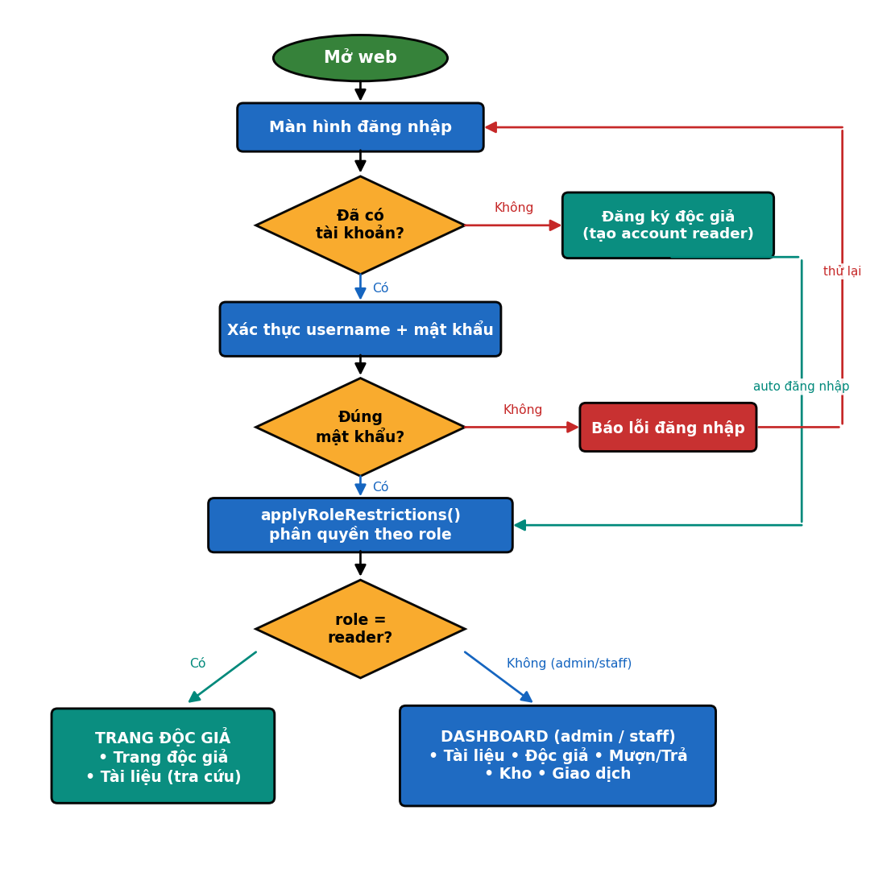
Hình 3.1. Lưu đồ đăng nhập và phân quyền theo vai trò
b) Nghiệp vụ mượn tài liệu
Hệ thống kiểm tra lần lượt 5 điều kiện trước khi cho mượn; chỉ khi tất cả thỏa thì mới tính hạn mượn (đa hình theo loại tài liệu/độc giả), giảm tồn kho và ghi giao dịch.
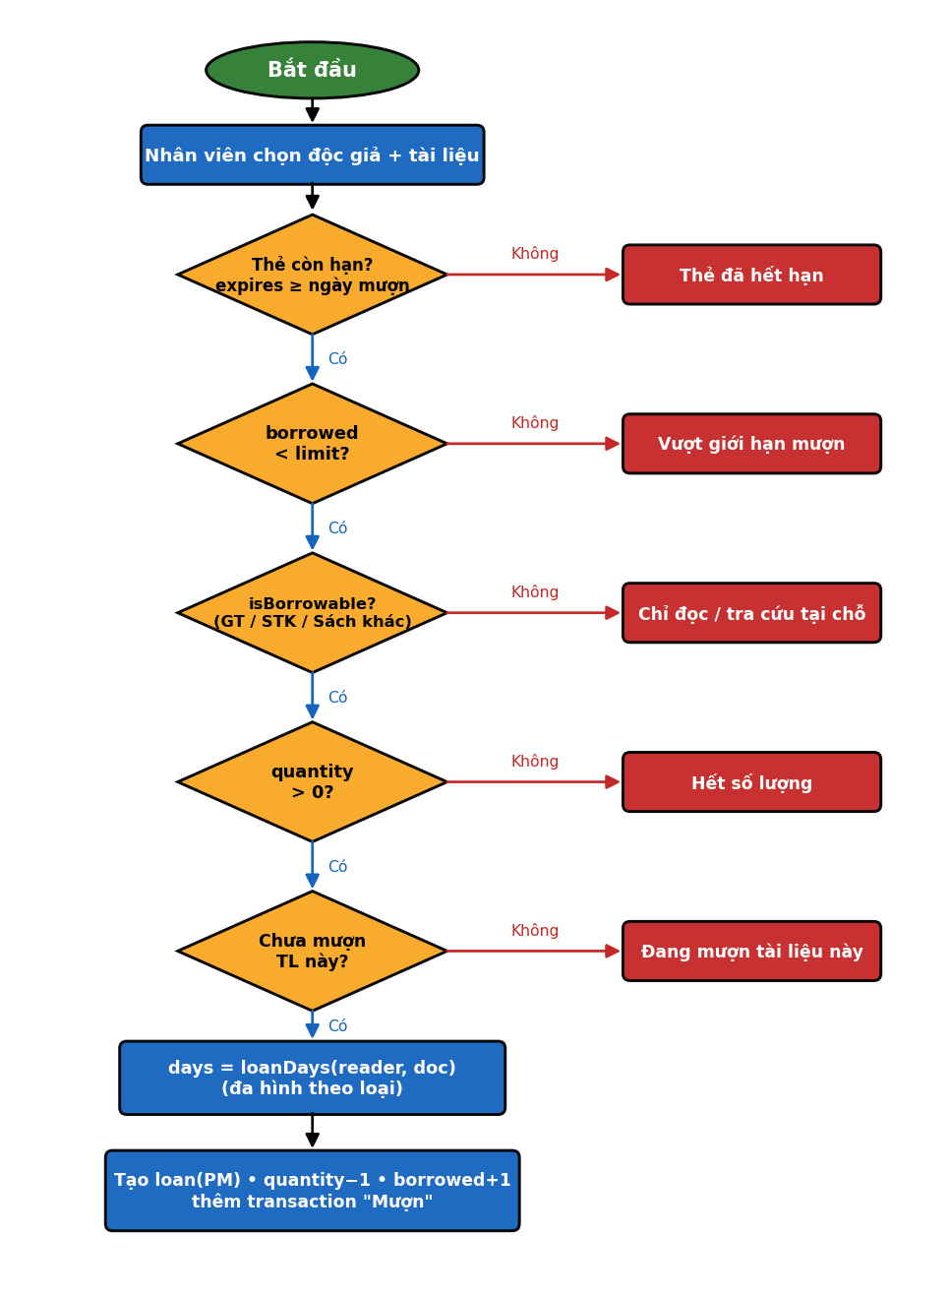
Hình 3.2. Lưu đồ nghiệp vụ mượn tài liệu (handleBorrowSubmit)
c) Nghiệp vụ trả tài liệu
Khi trả, hệ thống tính số ngày trễ và tiền phạt (5.000đ/ngày), cộng lại tồn kho, giảm số sách đang mượn của độc giả và ghi giao dịch trả.
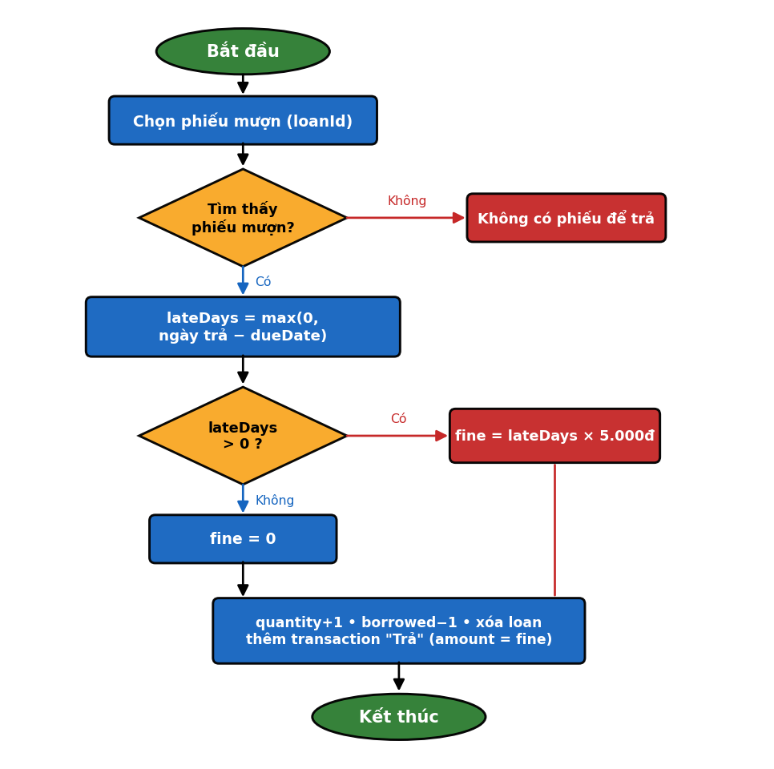
Hình 3.3. Lưu đồ nghiệp vụ trả tài liệu (handleReturnSubmit)

CHƯƠNG 4. KẾT LUẬN
4.1. Kết quả đạt được
- Xây dựng hoàn chỉnh hệ thống quản lý thư viện theo mô hình OOP với 18 lớp.
- Áp dụng đầy đủ 4 đặc tính OOP cộng thêm template và smart pointer.
- Xử lý đúng các nghiệp vụ mượn – trả – nhập – xuất và kiểm tra dữ liệu đầu vào.
- Có thêm bản demo web minh họa trực quan, deploy lên GitHub Pages.
4.2. Hướng phát triển
- Lưu dữ liệu xuống file/CSDL thay vì chỉ lưu trong bộ nhớ.
- Thêm thống kê, báo cáo và tìm kiếm nâng cao.
- Phân quyền chi tiết hơn và cảnh báo tự động khi sắp tới hạn trả.

